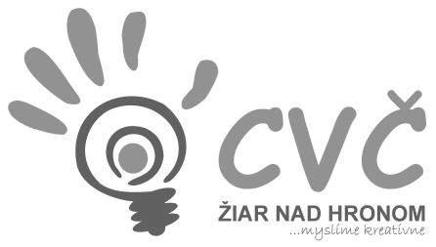

CENTRUM VOĽNÉHO ČASU ŽIAR NAD HRONOM
Ul. M. R. Štefánika 17, 965 01 Žiar n/Hronom

Vyhodnotenie

V dňoch 3. – 7.12.2018 sa v Centre voľného času v Žiari nad Hronom uskutočnilo premietanie filmov s environmentálnou tematikou pod názvom Enviro film fest v CVČ. Filmového festivalu sa zúčastnili žiaci 5. – 9. ročníka ZŠ M. R. Štefánika v Žiari nad Hronom pod vedením Mgr. J. Balážovej a Mgr. A. Nagyovej. Počas film fest-u sa premietali nasledovné tituly: Ostrov tučniakov, Ťavy – koráby púšte, Nespútané Nairobi, Papua – peklom navzdory.

Dňa: 10.12.2018 Vypracovala: M. Lancková

